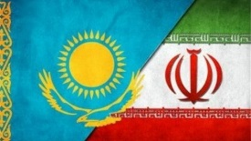

دو هفته‌نامه جامعه و فرهنگ قزاقستان

شماره (77) نیمه دوم دی ماه 1401

رایزنی فرهنگی سفارت جمهوری اسلامی ایران در آستانه قزاقستان

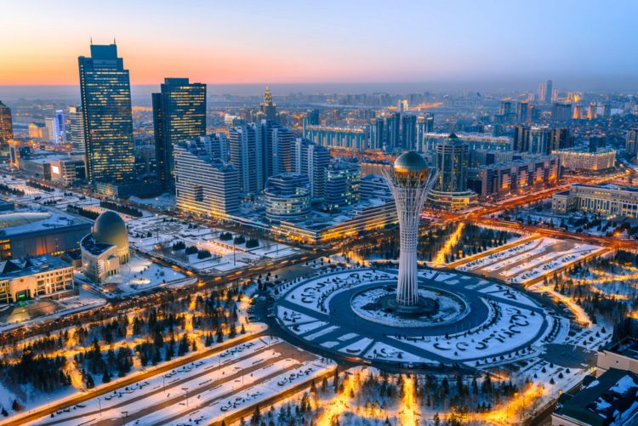

**مدیر مسئول**: علی اکبر طالبی متین رایزن فرهنگی

**آدرس**: آستانه تقاطع مایلین-ژومابایف، کوچه اویتوغان 16

<http://nursultan.icro.ir/>

<https://www.facebook.com/iranculturenscity>

[https://www.instagram.com/iran_culture_astana/](https://www.instagram.com/iran_culture_nur_sultan/)

<https://www.youtube.com/channel/UC4tt5AM__3ljUnBDFFur4ew/featured>

*فهرست مطالب*

**عناوین** **صفحه** مک دونالد در قزاقستان "دفن" شد.....................................................................................................................................3

در رده‌بندی بهترین کشورها برای گردشگری، قزاقستان در سطح ایران و بنگلادش قرار دارد...............................3

سیاسات نوربک وزیر علوم و آموزش عالی جمهوری قزاقستان: ضرورت تحول بنیادین در بخش علوم قزاقستان......................................................................................................................................................................................4

جهت‌گیری‌های کلیدی سیاست خارجی ایالات متحده در آسیای مرکزی..................................................................5

پایگاه اطلاع رسانی KAZISLAM : ایران تصمیم خود در مورد انتقام از آمریکا برای ترور سردار سلیمانی را لغو نکرده است...........................................................................................................................................................................6

ادای احترام رئیس‌جمهور قزاقستان به قربانیان حوادث ژانویه 2022 در آستانه.......................................................7

دیدار مفتی اعظم قزاقستان با دبیرکل اتحادیه جهانی اسلام..........................................................................................8

امضای موافقت‌نامه توسط مفتی اعظم قزاقستان و وزیر حج عربستان سعودی...........................................................9

اعلام شهر ترکستان به عنوان پایتخت تاریخی و دینی قزاقستان................................................................................10

برگزاری جشنواره بین‌المللی موسیقی در پایتخت قزاقستان.......................................................................................11

جلسات و مذاکرات هیئت حج قزاقستان در عربستان سعودی....................................................................................11

برگزاری وبینار علمی توسعه روش‌های آموزشی در دانشگاه ملی اوراسیا..................................................................12

انتصاب مدیر جدید شبکه تلویزیونی Jibek Joly........................................................................................................13

تأسیس حزب جدید "رسپوبلیکا" در قزاقستان...............................................................................................................14

افزایش 14.5 درصدی قیمت خدمات آموزشی در قزاقستان.......................................................................................15

معرفی فرهنگ کشورهای آسیای مرکزی در پایتخت اتحادیه اروپا............................................................................16

***مک دونالد در قزاقستان "دفن" شد!***

یکی از اهالی کوستانای در اختلاف با یکی از دوستانش تاج گل عزا در ورودی رستوران مک دونالد گذاشت.

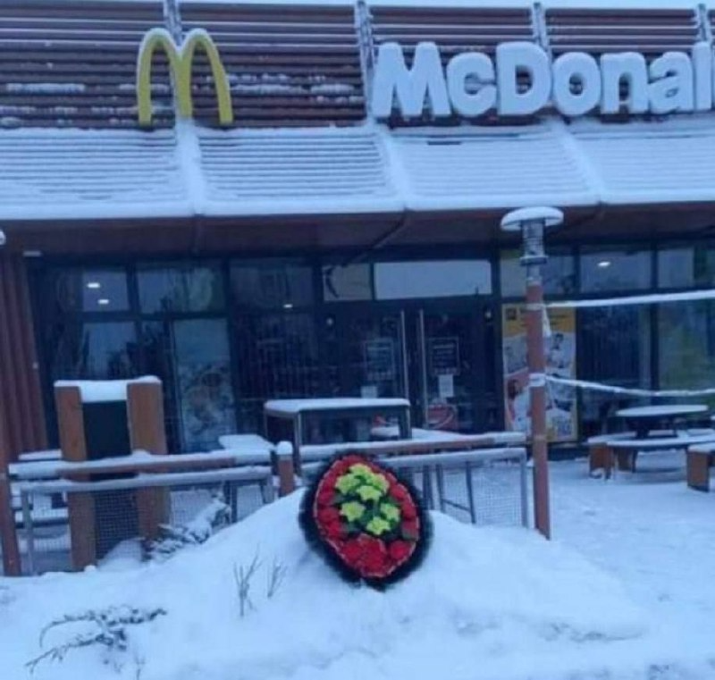

 پلیس این کار را جرم دانست و برای این شخص پرونده اداری تشکیل داد.   
گفتنی‌ست مک‌دونالد اخیراً به دلیل مشکلات عرضه محصولات در قزاقستان پایان کار خود را در این کشور مهم آسیای مرکزی اعلام کرده است.

دلیل اصلی خروج مک‌دونالد از بازار قزاقستان مشکلات تامین مواد غذایی به ویژه گوشت است. اگرچه شرکت‌های قزاقستانی مشمول تحریم‌های اعمال‌شده علیه مسکو نیستند، مک‌دونالد، نمایندگان محلی این شرکت را از خرید گوشت از تامین‌کنندگان روس منع کرده است.

**17 دی 1401**

**منبع: سپوتنیک**

[**https://t.me/AzeSputnik/35488**](https://t.me/AzeSputnik/35488)

***در رده بندی بهترین کشورها برای گردشگری، قزاقستان در سطح ایران و بنگلادش قرار دارد***

مجله آمریکایی US News رتبه‌بندی کشورها را بر اساس گردشگری اعلام کرده است. به گزارش Zakon.kz، بر اساس این رتبه‌بندی قزاقستان در رده 84 قرار گرفت و جایگاه ماقبل آخر را در بین 85 کشور جهان به خود اختصاص داد.

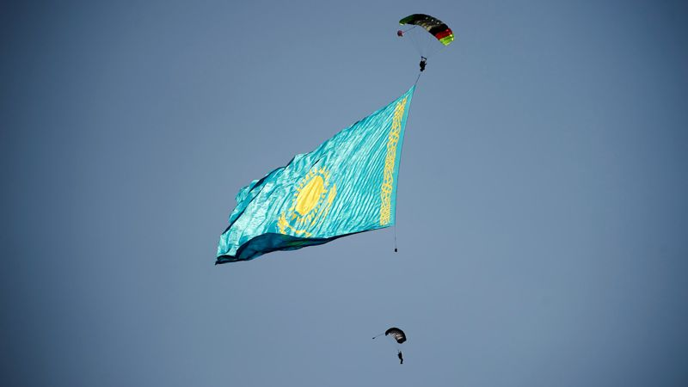

بر اساس این مطالعه، آخرین جایگاه به ایران و اولین جایگاه به برزیل اختصاص دارد.

آنگونه که از نشریه Energyprom.kz برآمده است، در ژانویه تا سپتامبر 2022، آمار گردشگری ورودی به قزاقستان 3.4 میلیون نفر بود که 3.6 برابر بیشتر از مدت مشابه سال قبل است.

با این حال، افزایش قابل توجه افرادی که وارد قزاقستان شده‌اند، با بهبود خوشه گردشگری این کشور همخوانی ندارد. رشد گردشگری ورودی به قزاقستان را می‌توان با دو عامل رفع محدودیت‌های قرنطینه‌ای و هجوم شهروندان از روسیه مرتبط دانست.

**27 دی 1401**

**منبع: زاکان**

[**https://www.zakon.kz/6381732-v-reytinge-luchshikh-stran-po-turizmu-kazakhstan-nakhoditsya-na-urovne-irana-i-bangladesh.html**](https://www.zakon.kz/6381732-v-reytinge-luchshikh-stran-po-turizmu-kazakhstan-nakhoditsya-na-urovne-irana-i-bangladesh.html)

***سیاسات نوربک وزیر علوم و آموزش عالی جمهوری قزاقستان: ضرورت تحول بنیادین در بخش علوم قزاقستان***

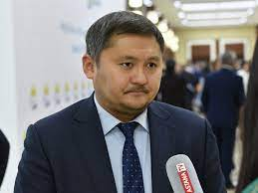

سیاسات نوربک به خبرنگاران گفت: "گام‌های بسیار جدی برای ارتقای جایگاه دانشمندان برداشته‌ایم. اخیراً به علت کاهش جذابیت شغلی با کاهش تعداد دانشمندان و علاقمندان به علم مواجهیم. چه بسا که جوانان نیز علاقه چندانی به انجام کارهای علمی ندارند. کسانی که در حال حاضر در حوزه علمی و پژوهشی مشغول به فعالیت‌اند، عمدتا افرادی با سن بالا هستند. بر این اساس، میانگین سنی کارکنان مؤسسات تحقیقاتی 59 سال و میانگین سنی اعضای فرهنگستان علوم 69 سال تخمین زده شده است".

وی همچنین با خاطرنشان کردن این مسأله که بسیاری از مؤسسات مرتبط با علوم بنیادی بودجه مستقیم دریافت کرده‌اند، گفت: "حقوق دانشمندان 70 درصد افزایش یافته است. ما می‌خواهیم دانشمندان ببینند و احساس کنند که حمایت‌های خوبی از طرف دولت وجود دارد".

**16 دی 1401**

**منبع: کازینفارم**

[**https://www.inform.kz/ru/status-uchenyh-povysyat-v-kazahstane_a4020624**](https://www.inform.kz/ru/status-uchenyh-povysyat-v-kazahstane_a4020624)

***جهت گیری‌های کلیدی سیاست خارجی آمریکا در آسیای مرکزی***

ند پرایس، سخنگوی وزارت خارجه آمریکا طی یک جلسه توجیهی در مورد جهت‌گیری‌های کلیدی سیاست خارجی آمریکا در آسیای مرکزی برای سال 2023 صحبت کرد.

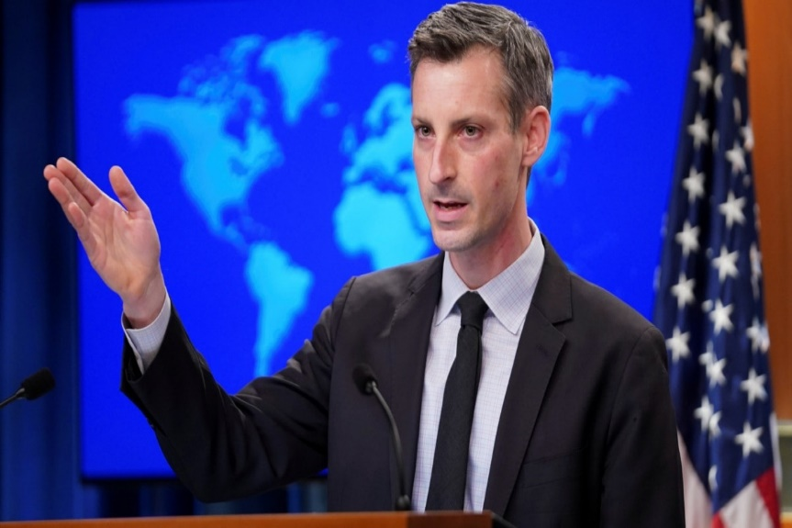

نماینده وزارت امور خارجه خاطرنشان کرد: "آمریکا تلاش می‌کند تا شریک قابل اعتمادی برای کشورهای آسیای مرکزی باشد و همچنان از استقلال، حاکمیت و تمامیت ارضی کشورهای آسیای مرکزی حمایت می‌کند. آسیای مرکزی در حال حاضر در قوی‌ترین حالت خود قرار دارد و دولت‌ها به طور جمعی به مسائل منطقه‌ای و جهانی می‌پردازند".

در حوزه اقتصادی، ایالات متحده به سرمایه‌گذاری‌های هنگفت در منطقه ادامه می‌دهد و در حال همکاری با شرکای خود است. نمونه بارز آن تخصیص 25 میلیون دلار برای افزایش ظرفیت کشورهای آسیای مرکزی، گسترش مسیرهای تجاری جدید و تقویت بخش خصوصی در منطقه است.

**17 دی 1401**

**منبع: کازینفارم**

[**https://www.inform.kz/ru/klyuchevye-napravleniya-vneshney-politiki-ssha-v-central-noy-azii_a4020872**](https://www.inform.kz/ru/klyuchevye-napravleniya-vneshney-politiki-ssha-v-central-noy-azii_a4020872)

***پایگاه اطلاع‌رسانی KAZISLAM : ایران تصمیم خود در مورد انتقام از آمریکا برای ترور سردار سلیمانی را لغو نکرده است.***

ایران این حق را برای خود محفوظ می‌دارد که به دلیل ترور فرمانده نیروی ویژه قدس علیه آمریکا انتقام بگیرد.

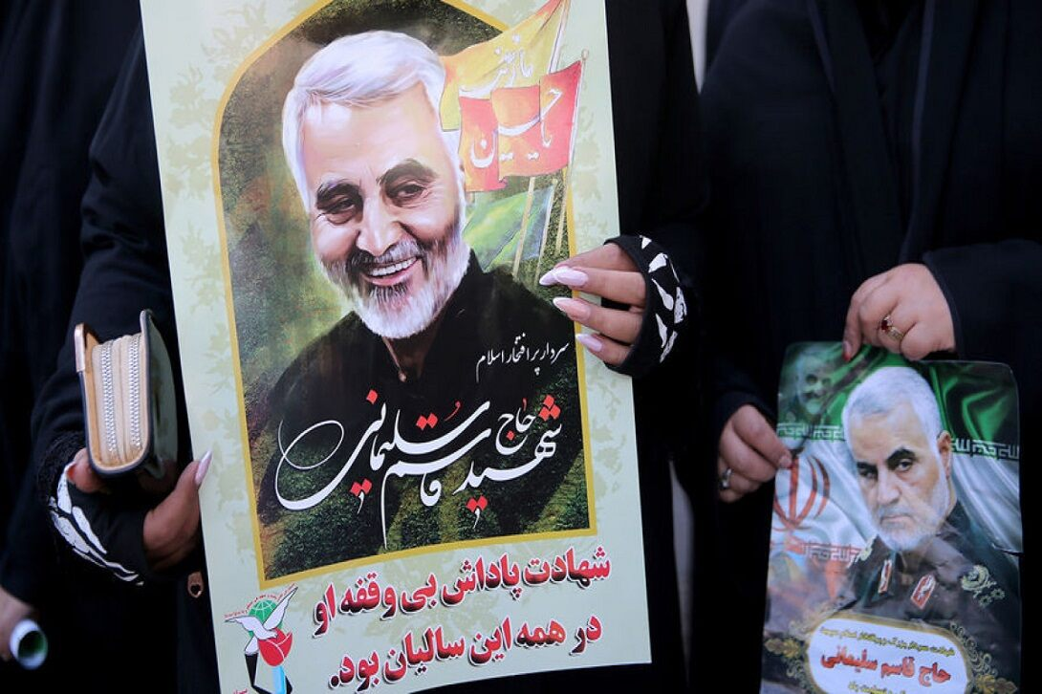

سپهبد حسین سلامی فرمانده کل سپاه روز سه‌شنبه در مراسم عزاداری در تهران به مناسبت سومین سالگرد درگذشت یک فرمانده ایرانی گفت: "ایران تصمیم خود را برای انتقام از ایالات متحده به خاطر این حمله لغو نکرده است. عملیات انتقام‌جویی در حال آماده‌سازی است و در زمان و مکان مناسب انجام خواهد شد".

حسین امیرعبداللهیان، وزیر امور خارجه جمهوری اسلامی ایران پیش از این در گفت‌وگو با خبرنگار ایرنا اظهار داشت: "وزارت امور خارجه به ریاست اینجانب به طور جدی در تلاش است تا سازمان‌دهندگان و عاملان جنایت تروریستی فرودگاه بغداد را به پای میز محاکمه بکشاند".

**21 دی 1401**

**منبع: کاز اسلام**

[**https://kazislam.kz/komanduyushhij-ksir-iran-ne-otmenyal-resheniya-o-vozmezdii-ssha-za-ubijstvo-generala-sulejmani/**](https://kazislam.kz/komanduyushhij-ksir-iran-ne-otmenyal-resheniya-o-vozmezdii-ssha-za-ubijstvo-generala-sulejmani/)

***ادای احترام رئیس‌جمهور قزاقستان به قربانیان حوادث ژانویه در آستانه***

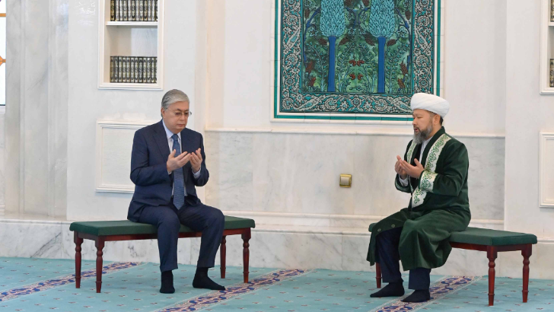

رئیس‌جمهور قاسم ژومارت توکایف از مسجد حضرت سلطان در آستانه بازدید کرد و در آنجا به قربانیان حوادث ژانویه ادای احترام نمود.

**15 دی 1401**

**منبع: اکاردا ک زد**

[**https://www.akorda.kz/ru/glava-gosudarstva-posetil-mechet-hazret-sultan-50555**](https://www.akorda.kz/ru/glava-gosudarstva-posetil-mechet-hazret-sultan-50555)

***دیدار مفتی اعظم قزاقستان با دبیرکل اتحادیه جهانی اسلام***

مفتی اعظم نوروزبای حاجی تاغان اولی مفتی اعظم قزاقستان در سفر به عربستان سعودی در مکه با شیخ محمدبن عبدالکریم آل عیسی دبیرکل اتحادیه جهانی اسلام دیدار کرد.

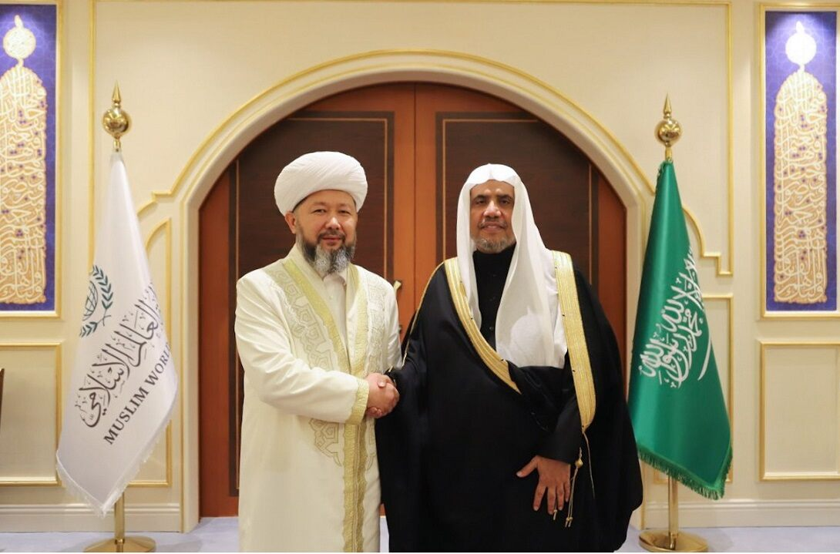

در این دیدار موضوعات توسعه همکاری‌های دوجانبه مورد بحث و بررسی قرار گرفت. طرفین در خصوص اهمیت پاسخگویی به چالش‌‌‌های جهانی و تقویت وحدت امت اسلامی بحث و تبادل‌نظر کردند.

دبيركل اتحادیه با اعلام آمادگي خود در حمايت از ابتكارات مشترك، گفت: "قزاقستان جايگاه ويژه‌اي براي ما دارد. این کشور به‌دلیل عملکرد منحصر بفرد خود در حفظ هماهنگی بین ادیان در بسیاری از کشورها شناخته شده است و ما نیز آماده همکاری در پروژه‌های مشترک با این کشور هستیم".

مفتی اعظم در طی دعوتی ویژه از دبیرکل اتحادیه جهانی اسلام به قزاقستان، به وی پیشنهاد اجرای پروژه‌های مشترک را داد. او نیز با حمایت از پیشنهاد مفتی اعظم، حسن‌نیت خود را در این رابطه اعلام نمود.

**21 دی 1401**

**منبع: کاز اسلام**

[**https://kazislam.kz/muftij-provel-vstrechu-s-gensekom-vsemirnoj-islamskoj-ligi/**](https://kazislam.kz/muftij-provel-vstrechu-s-gensekom-vsemirnoj-islamskoj-ligi/)

***امضای موافقت‌نامه توسط مفتی اعظم قزاقستان و وزیر حج عربستان سعودی***

در سال 2023 تعداد 4000 نفر از مردم قزاقستان به حج مشرف خواهند شد. در همین رابطه، مفتی اعظم، نوروزبای حاجی تاغان اولی رئیس اداره دینی مسلمانان قزاقستان با وزیر حج عربستان سعودی توفیق‌بن فوزان‌الربیعه دیدار و سند مربوطه را امضا کرد.

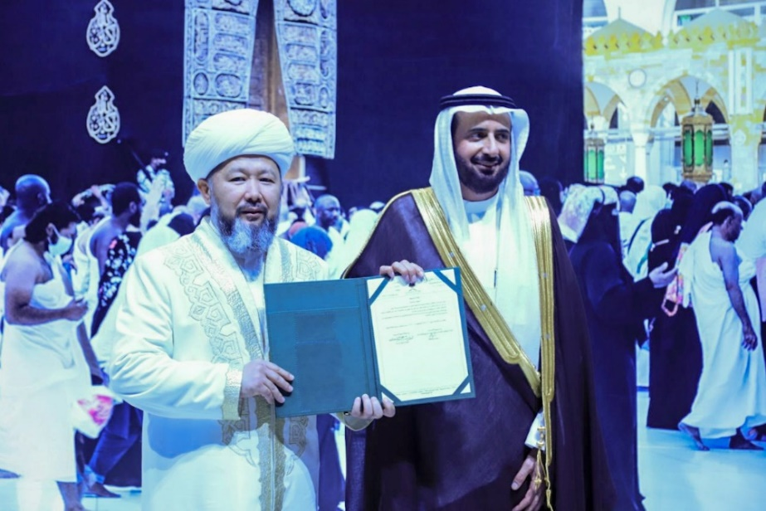

نوروزبای حاجی تاغان اولی همچنین پیشنهادات خود را مبنی بر ایجاد شرایط مساعد برای زائران قزاق به وزیر حج ارائه کرد که از آن جمله می‌توان به حفظ هزینه خدمات حمل‌ونقل هوایی برای زائران قزاقستان، تامین امنیت هموطنان، ارائه حداکثر تخفیف در قیمت هتل‌ها، ارتقای کیفیت خدمات، بهینه‌سازی سیستم پرداخت و سایر موارد اشاره کرد.

**19 دی 1401**

**منبع: اداره دینی** **مسلمانان قزاقستان**

[**https://www.muftyat.kz/ru/news/qmdb/2023-01-09/41144-v-etom-godu-4-tysiachi-chelovek-iz-nashei-strany-sovershat-velikii-khadzh-fotovideo/**](https://www.muftyat.kz/ru/news/qmdb/2023-01-09/41144-v-etom-godu-4-tysiachi-chelovek-iz-nashei-strany-sovershat-velikii-khadzh-fotovideo/)

***اعلام شهر ترکستان به عنوان پایتخت تاریخی و دینی قزاقستان***

رئیس‌جمهور قزاقستان در سفر کاری خود به منطقه ترکستان و در دیدار با مردم منطقه، انتخاب شهر ترکستان را به عنوان پایتخت تاریخی و دینی قزاقستان مطرح نمود.

در همین راستا کارگروهی به نمایندگی از استاندار منطقه برای بررسی این موضوع به ترکستان تشکیل شد.

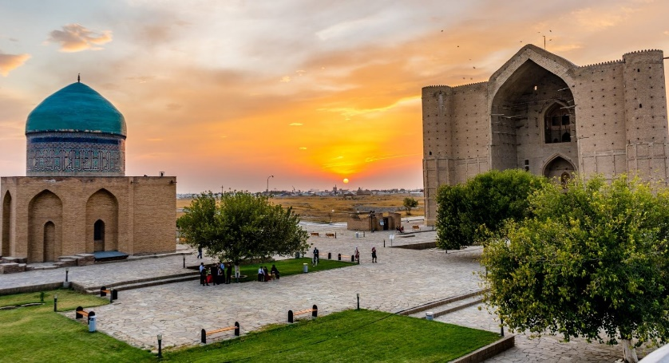

در دستور کار آن، روند اجرای دستورالعمل پروتکل اعطای وضعیت ویژه به شهر ترکستان مورد بحث و بررسی قرار گرفت و نمایندگان اداره فرهنگ و گردشگری منطقه پیشنهادات خود را در این خصوص مطرح نمودند. زمان آغاز کار نیز توسط شهرداری اعلام شد.

**26 دی 1401**

**منبع: کازینفارم**

[**https://www.inform.kz/ru/vedetsya-rabota-po-pridaniyu-osobogo-statusa-turkestanu_a4023894**](https://www.inform.kz/ru/vedetsya-rabota-po-pridaniyu-osobogo-statusa-turkestanu_a4023894)

***برگزاری جشنواره بین المللی موسیقی در پایتخت قزاقستان***

پروژه منحصر به فرد جدیدی در ماه ژانویه در اپرای آستانه به عموم مردم ارائه خواهد شد.

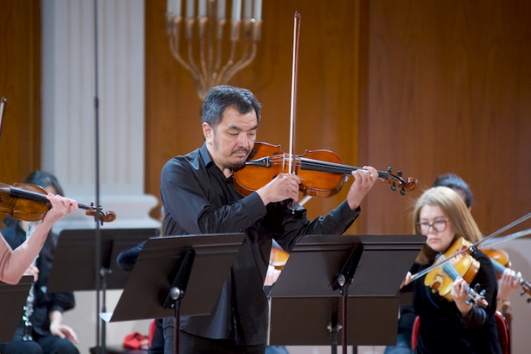

جشنواره کلاسیک وین به مدت یک ماه در سالن اپرای پایتخت برگزار می‌شود. در این جشنواره نوازندگانی از ژاپن، مغولستان، استونی و گروه‌های قزاق حضور خواهند داشت.

**25 دی 1401**

**منبع: کازینفارم**

[**https://www.inform.kz/ru/muzykanty-iz-yaponii-mongolii-izrailya-estonii-priehali-na-festival-v-stolicu_a4023736**](https://www.inform.kz/ru/muzykanty-iz-yaponii-mongolii-izrailya-estonii-priehali-na-festival-v-stolicu_a4023736)

***جلسات و مذاکرات هیئت حج قزاقستان در عربستان سعودی***

هیئت حج قزاقستان طی یک سفری کاری به عربستان سعودی، با رؤسای تعدادی از مؤسسات و شرکت‌ها گفتگو کرد.

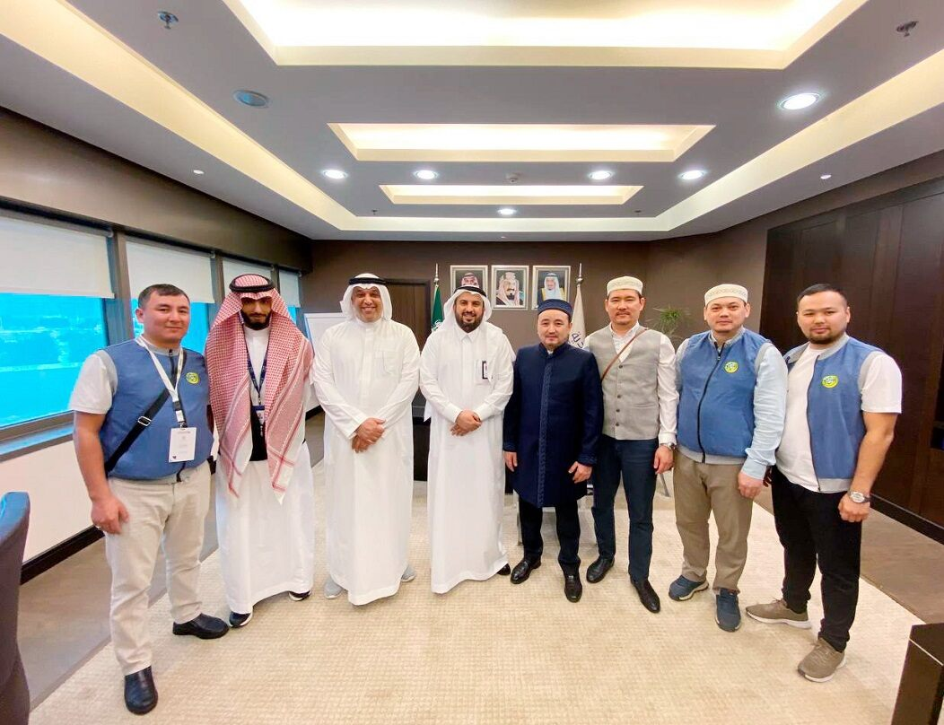

اعضای این هیئت به ریاست نایب مفتی یرشاط حاجی اونگر با رؤسای مؤسسات خدمات‌رسانی به حجاج در مکه و جده دیدار و در خصوص برگزاری تمتع در سطح عالی بحث و تبادل‌نظر کردند.

در این دیدار مسائلی از قبیل رعایت ایمنی راه‌ها در حمل‌ونقل قزاقستانی‌ها، ارائه کمک‌های اولیه به موقع، ارائه هتل به زائران، غذای با کیفیت و ... مورد بحث و بررسی قرار گرفت. اسناد مربوطه برای ایجاد همکاری در این راستا نیز به امضاء رسیده است.

**24 دی 1401**

**منبع: کاز اسلام**

[**https://kazislam.kz/hadzh-missiya-kazahstana-provela-ryad-vstrech-v-ksa/**](https://kazislam.kz/hadzh-missiya-kazahstana-provela-ryad-vstrech-v-ksa/)

***برگزاری وبینار علمی توسعه روش های آموزشی در دانشگاه ملی اوراسیا***

وبیناری با موضوع "تحلیل اثربخشی استفاده از روش‌ها و فناوری‌های نوین در فرآیند آموزشی دانشگاه" در اوراسیا برگزار شد.

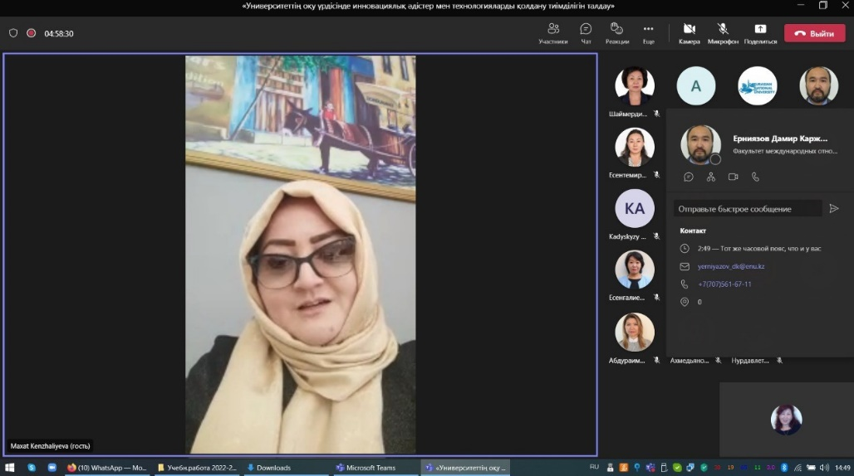

استفاده از روش‌ها و فناوری‌های نوین یکی از راه‌های بهبود فرآیند آموزشی است. به همین منظور، دانشگاه میزبان وبیناری بود که توسط دپارتمان مدیریت برنامه آموزشی و کار روش‌شناسی برگزار شد.

در این وبینار روش‌ها و فناوری‌های نوآورانه مورد استفاده در فرآیند آموزشی با کارفرمایان مورد بحث و تبادل‌نظر قرار گرفت. موضوعات وبینار هم به صورت تئوری و هم به صورت عملی بررسی شد. ماحصل تبادل تجربیات در این وبینار شکل‌گیری ایده‌های جدید و ارائه پیشنهاداتی خوب و کاربردی بود.

**26 دی 1401**

**منبع:** **اخبار دانشگاه ملی اوراسیا**

[**https://enu.kz/ru/info/novosti-enu/71123/**](https://enu.kz/ru/info/novosti-enu/71123/)

***انتصاب مدیر جدید شبکه تلویزیونی Jibek Joly***

خانم یرکیجان کونتوگان به سمت مدیر شبکه تلویزیونی Jibek Joly منصوب شد.



او پیش از این انتصاب، مدیر خلاق مجتمع تلویزیونی و رادیویی رئیس‌جمهور جمهوری قزاقستان بود.

در 1 سپتامبر 2022، کانال تلویزیونی Jibek Joly که برای مخاطبان قزاقستانی با نام تجاری QazaqTV شناخته شده بود، پخش برنامه‌های خود را در این کشور آغاز کرد. Jibek Joly بر رویدادهای اجتماعی و سیاسی، موضوعات مورد توجه جامعه و همچنین اخبار فرهنگی و ورزشی تمرکز دارد.

**28 دی 1401**

**منبع:کازینفارم**

[**https://www.inform.kz/ru/erkezhan-kuntugan-naznachena-direktorom-telekanala-jibek-joly_a4025013**](https://www.inform.kz/ru/erkezhan-kuntugan-naznachena-direktorom-telekanala-jibek-joly_a4025013)

***تأسیس حزب جدید " رسپوبلیکا " در قزاقستان***

حزب جدید «رسپوبلیکا» در قزاقستان به ثبت رسید. این خبر را آیدربیک خودجان‌آزاروف، رئیس این حزب اعلام کرد.

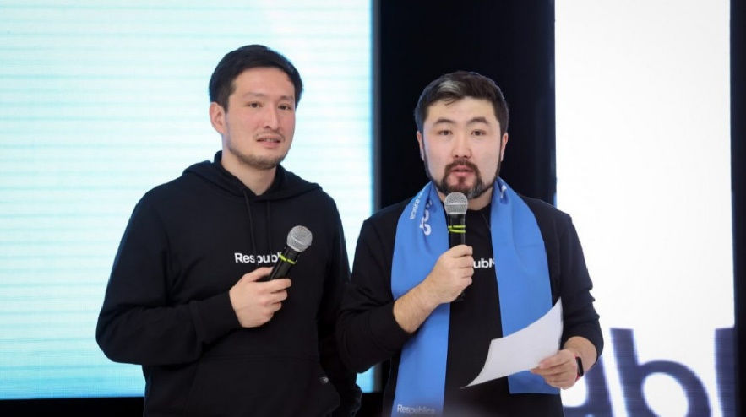

وی این رویداد را به رؤسای مشترک حزب، سیریمبک تاو، روسلان بردنوف، ماکسیم باریشف، دینارا شوکیژانوا، کوانیش شونبای، بیبیت علیبکوف و نورلان کویانبایف تبریک گفت. متن پیام تبریک او اینگونه است: " من به همه اعضای حزب، به همه کسانی که به ما ایمان داشتند و در این زمان از ما در چنین اقدام خطیری حمایت کردند، تبریک می‌گویم و به شما اطمینان می‌دهم که اعتماد شما را ارج می‌نهم. هم‌اکنون می‌توانیم فعالیت‌های حزب را به طور کامل در هر منطقه از کشور آغاز کنیم. مطمئنم آینده از آن ماست! ".

رسپوبلیکا هفتمین حزب در قزاقستان است.

**28 دی 1401**

**منبع:کازینفارم**

[**https://www.inform.kz/ru/novaya-partiya-respublica-zaregistrirovana-v-kazahstane_a4025058**](https://www.inform.kz/ru/novaya-partiya-respublica-zaregistrirovana-v-kazahstane_a4025058)

***افزایش 14.5 درصدی قیمت خدمات آموزشی در قزاقستان***

در پایان دسامبر 2022، قیمت خدمات آموزشی نسبت به مدت مشابه سال قبل 14.5 درصد افزایش یافت.



بیشترین افزایش قیمت در منطقه آتیراو با افزایش 60 درصدی در سال مشاهده شد. پس از آن، منطقه ترکستان با 28 درصد، منطقه کاراگاندا با 21 درصد، منطقه قزاقستان شرقی و منطقه پاولودار با 19 درصد افزایش به ثبت رسیده است. کمترین افزایش قیمت سالانه نیز با 5.3 درصد در منطقه آلماتی ثبت شده است.

در سه ماهه سوم سال 2022، حجم خدمات در حوزه آموزش به 949.8 میلیارد تنگه رسید که 17.4 درصد بیشتر از یک سال قبل است. بیشترین خدمات در حوزه آموزش از هزینه بودجه به مبلغ 836.6 میلیارد تنگه و مابقی با هزینه مردم و شرکت‌ها به ترتیب به مبلغ 90.4 و 22.9 میلیارد تنگه تأمین شد.

**28 دی 1401**

**منبع:24 ک زد**

[**https://24.kz/ru/news/obrazovanie-i-nauka/item/582838-uslugi-obrazovaniya-v-kazakhstane-podorozhali-na-14-5-za-god**](https://24.kz/ru/news/obrazovanie-i-nauka/item/582838-uslugi-obrazovaniya-v-kazakhstane-podorozhali-na-14-5-za-god)

***معرفی فرهنگ کشورهای آسیای مرکزی در پایتخت اتحادیه اروپا***

سرویس اتحادیه اروپا میزبان رویداد فرهنگی رسمی "اتصال در جاده ابریشم" به مناسبت سی‌امین سالگرد برقراری روابط دیپلماتیک بین کشورهای آسیای مرکزی و اتحادیه اروپا بود.

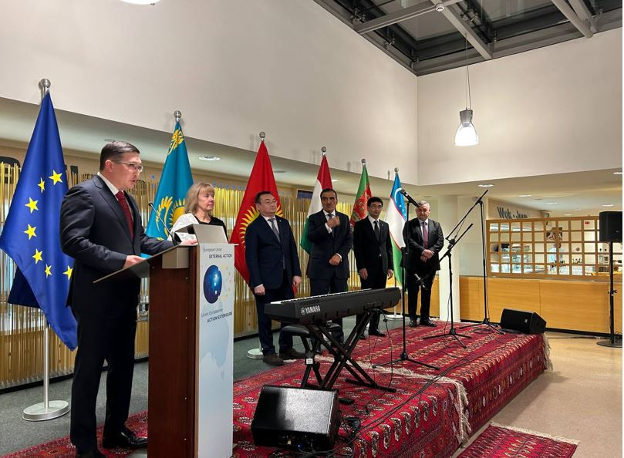

این رویداد توسط دبیرخانه نماینده ویژه اتحادیه اروپا در آسیای مرکزی و با کمک فعال نمایندگی‌های دائم قزاقستان، قرقیزستان، تاجیکستان، ترکمنستان و ازبکستان در اتحادیه اروپا برگزار شد.

هدف از برگزاری این رویداد نشان دادن شکوه فرهنگ غنی کشورهای آسیای مرکزی شامل هنر، موسیقی و غذاهای ملی آنها بود.

**29 دی 1401**

**منبع:کازینفارم**

[**https://www.inform.kz/ru/kul-turu-stran-central-noy-azii-prezentovali-v-stolice-evrosoyuza_a4025207**](https://www.inform.kz/ru/kul-turu-stran-central-noy-azii-prezentovali-v-stolice-evrosoyuza_a4025207)

پایان